Verein XY
Musterstrasse x
CH-XXXX Musterhausen

T +41 XX XXX XX XX
info@vereinxy.ch
www.vereinxy.ch

«Name des Vereins»
Schutzkonzept für den Trainings- und Spielbetrieb im Breitenfussball ab 20. Dezember 2021

Version: 20.12.2021

Ersteller: Vorname, Name (Corona-Beauftrage/-Beauftragter des Vereins)

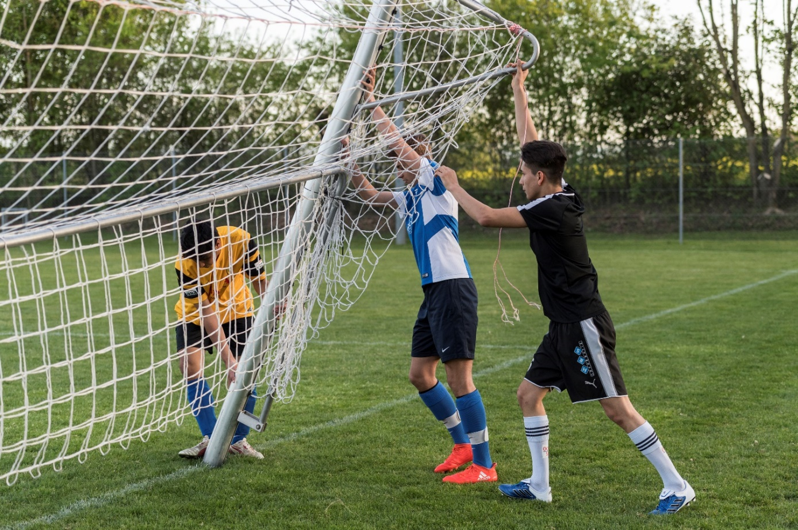
Platzhalter
Bild Verein XY

Einleitung

Gemäss den Vorgaben des Bundes gelten ab dem 20. Dezember 2021 folgende Bestimmungen:
- Bei Veranstaltungen im Freien, Fussballtrainings und -wettkämpfe mit weniger als 300 Beteiligten, dürfen in Aussenräumen ohne Einschränkungen (z.B. keine Abstandsregel, maximale Gruppengrössen) durchgeführt werden. Bei mehr als 300 Beteiligten (SpielerInnen, ZuschauerInnen, etc.) gilt die Zertifikats-Pflicht unverändert wie bisher (3-G: geimpft, genesen oder getestet). Personen unter 16 sind weiterhin ausgenommen. In den Garderoben gilt zusätzlich und ohne Ausnahme die Maskenpflicht.
- Bei Veranstaltungen im Innern gilt neu 2G, d.h. es dürfen nur Personen anwesend sein, die entweder vollständig gegen Covid-19 geimpft oder von Covid-19 genesen sind. Dies gilt für Spiele und Trainings in der Halle, sowohl für Aktive als auch für ZuschauerInnen. Weiter gelten dies Vorgaben auch bei anderen Vereinsanlässen aller Art (z.B. Versammlungen, Events, Hallenturniere), welche in Innenräumen stattfinden. Ausgenommen von der Zertifikatspflicht sind Personen unter 16 Jahren.
Alle anwesenden Personen müssen zusätzlich eine Maske tragen, diese darf nur für die Konsumation von Speisen und Getränken abgelegt werden, wobei die Konsumation nur sitzend an Tischen erfolgen darf.
- Wenn die Maske nicht getragen werden kann, wie bspw. bei der aktiven Beteiligung an Spielen und Trainings muss zusätzlich ein negatives Covid-Testergebnis vorgewiesen werden (2G+). Nur Personen, deren Impfung, Auffrischungsimpfung oder Genesung nicht länger als vier Monate zurückliegt, sind von dieser Testpflicht ausgenommen. Diese Testpflicht gilt nicht für Jugendliche bis 16 Jahren, diese können ohne Zertifikat und Maske spielen und trainieren.
- Wird der Zugang zu Innenräumen freiwillig auf 2G+ beschränkt, bestehen gewisse Erleichterungen von der Masken- und Sitzpflicht.

Achtung: Es könnten strengere kantonale Richtlinien bestehen.

Folgende Grundsätze müssen im Trainings- und Spielbetrieb zwingend eingehalten werden:

1. Nur symptomfrei ins Training und ans Spiel
Personen mit Krankheitssymptomen dürfen NICHT am Trainings-/Spielbetrieb teilnehmen. Sie bleiben zu Hause respektive begeben sich in Isolation und klären mit dem Hausarzt das weitere Vorgehen ab.

2. Abstand halten
Bei der Anreise, beim Eintreten in die Sportanlage, in der Garderobe, bei Besprechungen, beim Zuschauen, beim Duschen, nach dem Training, bei der Rückreise – in all diesen und ähnlichen Situationen sind 1.5 Meter Abstand wenn möglich einzuhalten und auf das traditionelle Shakehands und Abklatschen soll weiterhin verzichtet werden.

3. Gesichtsmaske tragen
In Innenräumen (Eingangsbereich, Garderoben etc.) gilt für alle ab 16 Jahren eine Gesichtsmaskenpflicht.

4. Gründlich Hände waschen
Händewaschen spielt eine entscheidende Rolle bei der Hygiene. Wer seine Hände vor und nach dem Training/Spiel gründlich mit Seife wäscht, schützt sich und sein Umfeld.

5. Bedingungen für Fussballtrainings/-Spiele
Fussball im Freien kann bis zu 300 Personen ohne Einschränkung ausgeübt werden. Bei mehr als 300 Personen gilt die Zertifikatspflicht unverändert 3G. Für Trainings und Wettkämpfen in Innenräumen gilt zwei 2G Zugang aller Personen mit Covid-Zertifikat (ab 16 Jahren).

6. Anlässe mit einer Beschränkung der Anzahl Personen von Teilnehmerinnen/Teilnehmer und Zuschauenden
Bei Anlässen in Innenräumen gilt neu die 2G Regel es dürfen nur Personen anwesend sein, die entweder vollständig gegen Covid-19 geimpft oder von Covid-19 genesen sind. sowie ein Maskenobligatorium. Personen unter 16 sind weiterhin ausgenommen.

7. Präsenzlisten führen
Um das Contact Tracing zu vereinfachen, führt der Verein für sämtliche Trainingseinheiten und Wettkämpfe Präsenzlisten aller anwesenden Personen (Spieler, Trainer, etc.). Der Verein bezeichnet für jedes Training eine Person, die für die Vollständigkeit und die Korrektheit der Liste verantwortlich ist und die dafür sorgt, dass diese Liste dem/der Corona-Beauftragten des Vereins in vereinbarter Form zur Verfügung steht. In welcher Form die Liste geführt wird (clubcorner.ch, doodle, App, Excel, usw.) ist dem Verein freigestellt.

8. Bestimmung Corona-Beauftragte/-Beauftragter des Vereins
Jede Organisation, welche Trainings durchführt, muss eine/einen Corona-Beauftragte/-Beauftragten bestimmen. Diese Person ist dafür verantwortlich, dass die geltenden Bestimmungen eingehalten werden. Bei unserem Verein ist dies Max Mustermann (Kontaktdaten bei Fragen/Unklarheiten: Tel. +41 79 XXX XX XX oder max.mustermann@vereinxy.ch).

9. Besondere Bestimmungen
Beschrieb von besonderen Massnahmen auf Grund der Örtlichkeiten oder sonstigen Gegebenheiten, z.B. Hinweis, dass für das Klubrestaurant andere Bestimmungen respektive ein separates Schutzkonzept gelten, etc.

___________________, ____________________ _________________________________
Ort und Datum Unterschrift Verein

